ΜΑΘΗΜΑ 3^{ο}
ΣΠΟΥΔΑΙΟΙ ΕΛΛΗΝΕΣ ΣΥΝΘΕΤΕΣ
1^{η} Ενότητα
Στην 1^{η} ενότητα, θα αναφερθούμε σε δύο, από τους σημαντικότερους Έλληνες συνθέτες, που έγραψαν αριστουργηματική μουσική. Είναι δύο παλαιότεροι ΄Έλληνες συνθέτες, που έζησαν γύρω στα 1800. Είναι ο Νικόλαος Χαλικιόπουλος, Μάντζαρος και ο Σπύρος Σαμάρας.
Ας πούμε όμως πρώτα δυο λόγια, για το τι σημαίνει η λέξη Συνθέτης. Λίγο, πολύ, όλοι το ξέρετε.
Συνθέτης, είναι ένα πρόσωπο, που γράφει μουσική για διάφορα όργανα, φωνές, ή για ολόκληρη ορχήστρα. Η μουσική που συνθέτει, είναι δικής του εμπνεύσεως κι αυτός επιτρέπει, να την εκτελέσουν κάποιοι άλλοι, που λέγονται μουσικοί.

Ας τους γνωρίσουμε λοιπόν :
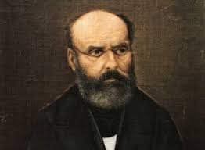
1. Νικόλαος Χαλικιόπουλος, Μάντζαρος
Ο Νικόλαος Χαλικιόπουλος, Μάντζαρος, συνθέτης κλασικής μουσικής, ήταν από την Κέρκυρα
και έζησε το 1800. Εργάστηκε ακούραστα, για τη μουσική μόρφωση των νέων και τη διάδοση
της κλασικής μουσικής, στην Ελλάδα. Ήταν φίλος με τον Εθνικό μας ποιητή, Διονύσιο Σολωμό.
Ο Μάντζαρος μελοποίησε ποιήματα του Σολομού. Ένα από αυτά τα ποιήματα, είναι και ο΄΄Ύμνος εις την Ελευθερία΄΄, που οι δύο πρώτες στροφές του ποιήματος, καθιερώθηκαν ως ο Εθνικός Ύμνος της Ελλάδας το 1865 και της Κύπρου το 1966. Είναι δηλαδή ο Εθνικός μας συνθέτης.
Ο Μάντζαρος, έχει γράψει κι πολλά άλλα μουσικά έργα, πολύ σπουδαία.
Ακούστε, στο βίντεο που ακολουθεί, τον ΄΄ Ύμνο εις την Ελευθερία΄΄, μελοποιημένο από τον Μάντζαρο.
Τραγουδήστε κι εσείς με περηφάνια, τον Εθνικό μας Ύμνο!!!
https://youtu.be/QzdQGSbt5vc?list=RDQzdQGSbt5vc
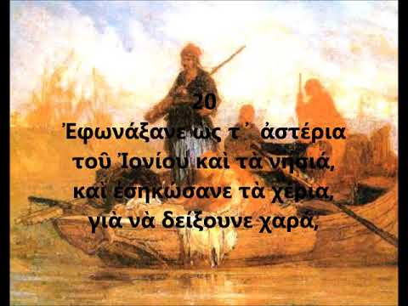
Ένα άλλο πολύ ωραίο ποίημα του Σολωμού, που μελοποίησε ο Μάντζαρος, είναι ΄΄Η Ξανθούλα΄΄. Μιλάει για τον αποχωρισμό.
Ας το τραγουδήσουμε όλοι μαζί.
Η Ξανθούλα
https://youtu.be/4XRzRT7b0OU
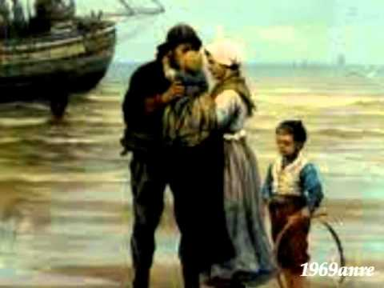
Τὴν εἶδα τὴν Ξανθούλα,
τὴν εἶδα ψὲς ἀργά,
ποὺ μπῆκε στὴ βαρκούλα,
νὰ πάει στὴν ξενητιά.
Ἐφούσκωνε τ᾿ ἀέρι
λευκότατα πανιά,
ὡσὰν τὸ περιστέρι
ποὺ ἁπλώνει τὰ φτερά.
Ἐστέκονταν οἱ φίλοι
μὲ λύπη, μὲ χαρά,
καὶ αὐτὴ μὲ τὸ μαντήλι
τοὺς ἀποχαιρετᾶ.
Καὶ τὸ χαιρετισμό της
ἐστάθηκα νὰ ἰδῶ,
ὥσπου ἡ πολλὴ μακρότης
μοῦ τὄκρυψε κι αὐτό.
Σ᾿ ὀλίγο σ᾿ ὀλιγάκι
δὲν ἤξερα νὰ πῶ,
ἂν ἔβλεπα πανάκι,
ἢ τοῦ πελάγου ἀφρό.
Καὶ ἀφοῦ πανί, μαντήλι,
ἐχάθη στὸ νερό,
ἐδάκρυσαν οἱ φίλοι,
ἐδάκρυσα κι ἐγώ.

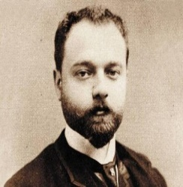
2. Σπύρος Σαμάρας
Ο Σπύρος Σαμάρας, γεννήθηκε στην Κέρκυρα. Ήταν συνθέτης, τραγουδιστής και ηθοποιός.
Σπούδασε την τέχνη της μουσικής στην Ελλάδα, αλλά και στο Παρίσι. Έζησε και στην Ιταλία κάποια χρόνια, ανεβάζοντας, σημαντικές όπερες που είχε συνθέσει ο ίδιος.
Μετά από χρόνια όμως, επιστρέφει οριστικά στην Ελλάδα.
Η Διεθνής Ολυμπιακή Επιτροπή, με αφορμή τους Πρώτους Σύγχρονους Ολυμπιακούς Αγώνες που θα γίνονταν στην Αθήνα τον Απρίλιο του 1896, του ανέθεσε να μελοποιήσει το ποίημα του Κωστή Παλαμά, που έχει τον τίτλο ΄΄Ολυμπιακός Ύμνος΄΄.
Ο Σπύρος Σαμάρας, έχει γράψει κι άλλα, πολλά, σημαντικά μουσικά έργα.
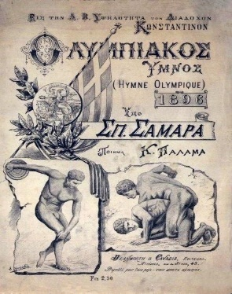
Στο βίντεο που ακολουθεί, θα ακούσετε τον ΄΄Ολυμπιακό Ύμνο΄΄, που το 1958 στο Τόκυο, καθιερώθηκε ως ο Επίσημος Ύμνος των Ολυμπιακών Αγώνων.
Ας τον τραγουδήσουμε όλοι μαζί:
Τους στίχους θα τους δείτε μέσα στο βίντεο.
Ολυμπιακός Ύμνος
https://youtu.be/hHYt4MJxh2s
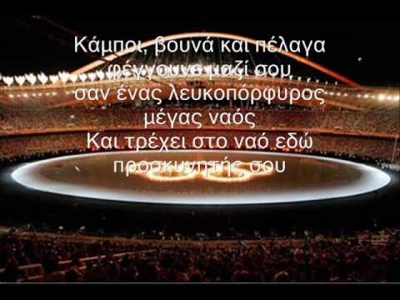

ΠΑΙΧΝΙΔΙ ΜΕ ΤΟ ΠΙΑΝΟ
Κάνοντας κλικ στον παρακάτω σύνδεσμο, μπορείτε να παίξετε με το πιανάκι, να δημιουργήσετε τα δικά σας, μουσικά κομμάτια και να γίνεται σπουδαίοι συνθέτες !!!
http://photodentro.edu.gr/photodentro/virtual_piano_v2.0_pidx0023564/

